

**TP.N1**

**Relevamiento**

**Delfina Alvarez Arias**

**Comunicación Digital**

**97687**

**Producción digital 2**

**Guido Varela**

**2021**

**Guía de Trabajo Práctico Nro 1**

**RELEVAMIENTO**

**.CONSIGNA:**

Para comenzar el proyecto web de cursada, se deberá elegir un personaje influyente en la cultura popular (política, deporte, sociedad, etc).

**1)** Se deberá realizar un relevamiento, apuntando a recabar información para un proyecto web integrador, sobre este comitente. Algunos puntos a tener en cuenta (pueden ser mas, según la elección y el materia encontrado):

*- Biografía,*

*- Trayectoria,*

*- momentos emblemáticos de su historia,*

*- homenajes o reconocimientos,*

*- Notas periodísticas, críticas y noticias relacionadas al director (adjuntar URL de la fuente),*

*- Colores con los que se lo podría asociar,*

*- Sitios relacionados (URL+capturas), sobre todo elegidos por su morfología, composición cromática y/o tipográfica, tratamiento de imagen, estilo, etc. Será utilizado como referencias visuales.*

**A tener en cuenta:**

- El relevamiento será entregado en Word (.docx).

- Adjuntar una carpeta con imágenes relacionadas al proyecto web.

- Escribir una breve justificación de la elección y el por qué crees que es un personaje potable para encarar un proyecto.

*Dicho relevamiento servirá como contenido para la próxima parte del proyecto web, a realizarse en los próximos Trabajos Prácticos.*

2) Desarrollar una landing Page sobre un sorteo ficticio de un Meet & Greet con el personaje elegido. Debe contener la info del lugar donde se va a realizar, junto con un formulario para la inscripción.

- HTML5, con su hoja de estilos CSS vinculada

- Adjuntar el proceso previo (bocetos y referencias).

**. FORMA DE PRESENTACIÓN**

Digital (dos carpetas: “Relevamiento” y “LandingPage”) URL de la landing en Github Pages



Nathy Peluso es una artista argentina que ha desarrollado su carrera musical en España. Nacida en 1995, se crió escuchando a grandes artistas de la música norteamericana de mediados del siglo pasado como Ella Fitzgerald o Ray Charles, así como a grandes representantes del folklore musical como Joao Gilberto, Ray Barreto o Atahualpa Yupanqui. De aquí surge su afinidad por el jazz y los ritmos elegantes y sofisticados que ha sabido fusionar con las influencias de hip-hop y la música urbana, creando un estilo particular que, pese a contar con un número reducido de referencias en el mercado, le ha hecho convertirse en una de las estrellas de la escena musical contemporánea en castellano.

Nathy Peluso encuentra su sonido a través de la mezcla de géneros y la reinterpretación de los mismos gracias a su prodigiosa voz. En 2017 cristaliza su primer recopilatorio “Esmeralda” y compone la canción que supone un punto de inflexión en su carrera: “Corashe”, donde todo el potencial que venía apuntando se hace incuestionable.

“La Sandunguera” se mezcla con una interpretación vocal teatral, en la que las letras vuelven a servir como un medio poético a través del cual transmitir una personalidad musical única sin necesidad de contar ninguna historia personal. Un trabajo que precedió a una exitosa gira internacional por Europa y Latinoamérica.

La evolución artística de Nathy va más allá de lo musical. En 2019, el año que publica “Deja que te combata”, su primer libro, termina también de dar rienda suelta a su potencial como bailarina, tanto en los clips de sus temas como en sus poderosos live shows, en los que consigue apoderarse del escenario, su hábitat natural, donde da rienda suelta a todas las facetas de su creatividad. Al mismo tiempo lanza “Natikillah”, una canción hip hop con la que se evidencia la dualidad que protagoniza su carrera.

Esta libertad con que experimenta la música y el gran momento que vive profesionalmente la llevan a actuar en festivales icónicos como el Primavera Sound o a recibir el prestigioso premio Discovery Artist de la Latin Alternative Music Conference, durante su presentación en Nueva York.

Su indudable proyección internacional y capacidad artística se corona en diciembre 2019 con su primer lanzamiento tras firmar con Sony Music España, “Copa Glasé”, en el que rinde homenaje a las canciones navideñas de grandes intérpretes como Nina Simone y a las Big Bands de jazz.

Le sucedieron “Business Woman”, ya en 2020, un himno de empoderamiento en el que Nathy Peluso vuelve a mostrarse como una mujer fuerte e independiente que reivindica su lugar en la industria musical

La cantante argentina se ha destacado por ser una de las abanderadas feministas en la región, todo por medio de letras honestas y ritmos trepidantes.

La escena latinoamericana parece ser líder en este cambio generacional, podemos decir que es gracias a la tecnología y a la difusión propia de YouTube o del streaming, es la perfecta representación de que lo genuino, transparente y contrastante, es respaldado y aplaudido por una generación adicta al cambio. Los ojos de la escena musical están más que nunca en Latinoamérica y no solo eso, el cambio está liderado por el talento de las mujeres, algo que merece más que un reconocimiento en esta gran marea que ha generado el movimiento feminista en la región. Por lo que tener en cuenta el nombre de Nathy Peluso será imperativo en algo más que la escena musical o en Latinoamérica como tal, sino en el cambio que se gesta a través de las letras y el ritmo de una generación que está por tumbar todo estereotipo.

**Canciones:**

1. [AGARRATE](https://www.letras.com/nathy-peluso/agarrate/)
2. PURO VENENO
3. [AMOR SALVAJE](https://www.letras.com/nathy-peluso/amor-salvaje/)
4. [MAFIOSA](https://www.letras.com/nathy-peluso/mafiosa/)
5. [BUENOS AIRES](https://www.letras.com/nathy-peluso/buenos-aires/)
6. [BUSINESS WOMAN](https://www.letras.com/nathy-peluso/business-woman/)
7. [SUGGA](https://www.letras.com/nathy-peluso/sugga/)
8. [SANA SANA](https://www.letras.com/nathy-peluso/sana-sana/)
9. [LLAMAME](https://www.letras.com/nathy-peluso/llamame/)
10. [CORASHE](https://www.letras.com/nathy-peluso/corashe/)
11. [ARRORRÓ](https://www.letras.com/nathy-peluso/arrorro/)
12. [TRÍO](https://www.letras.com/nathy-peluso/trio/)
13. [CELEBRÉ](https://www.letras.com/nathy-peluso/celebre/)
14. [LA SANDUNGUERA](https://www.letras.com/nathy-peluso/lan-sandunguera/)
15. [LA PASSIONE](https://www.letras.com/nathy-peluso/la-passione/)
16. [ALABAME](https://www.letras.com/nathy-peluso/alabame/)
17. [HOT BUTTER](https://www.letras.com/nathy-peluso/hot-butter/)
18. [NATIKILLAH](https://www.letras.com/nathy-peluso/natikillah/)
19. [LA SANDUGUERA](https://www.letras.com/nathy-peluso/la-sanduguera/)



**Colores relacionados a Nathy Peluso:**

**Estética:**

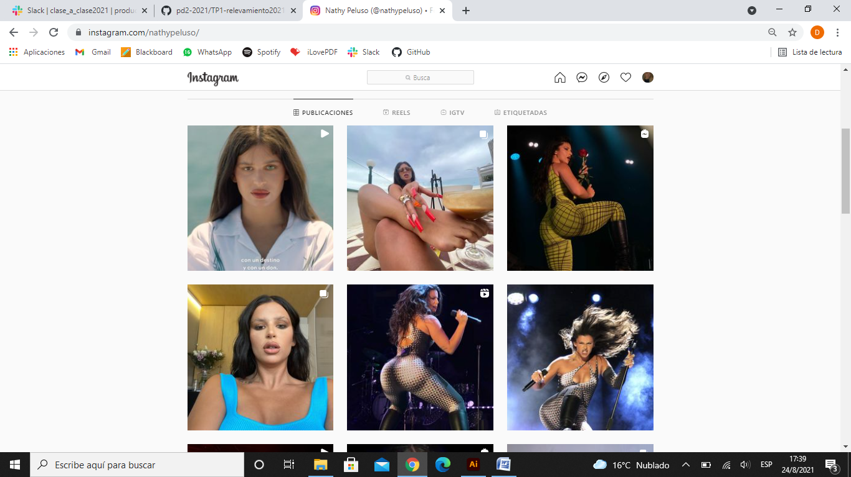

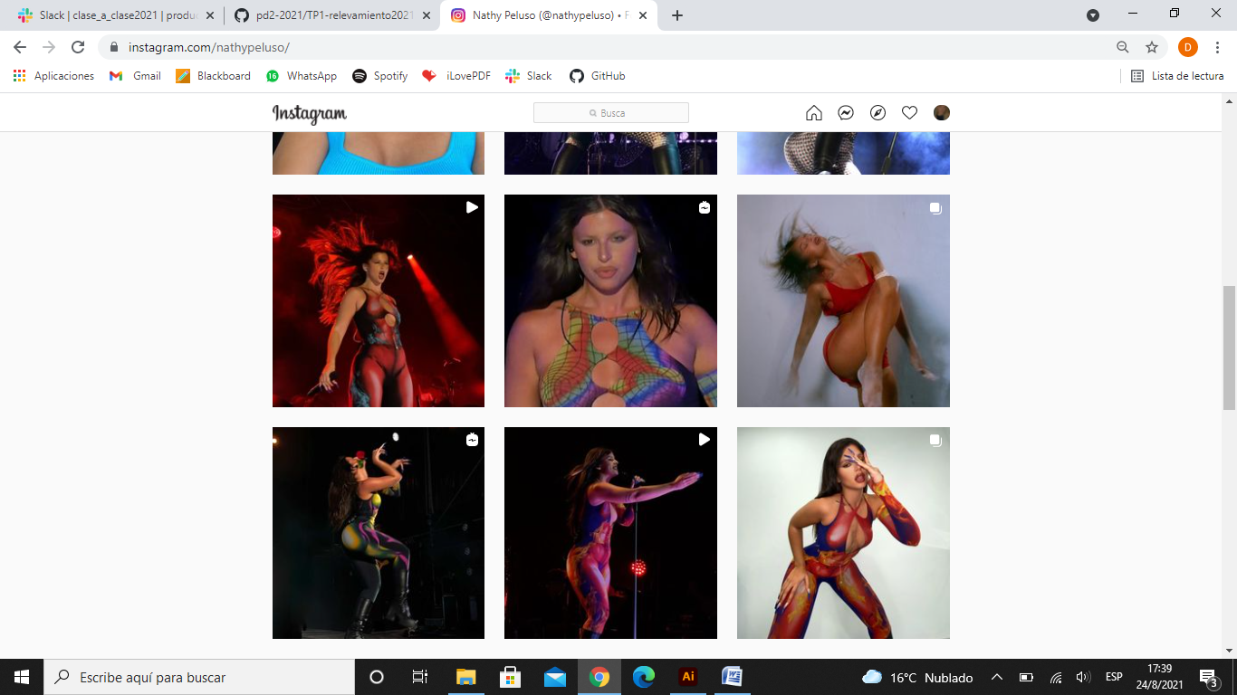

**Sitio oficial de Nathy Peluso**

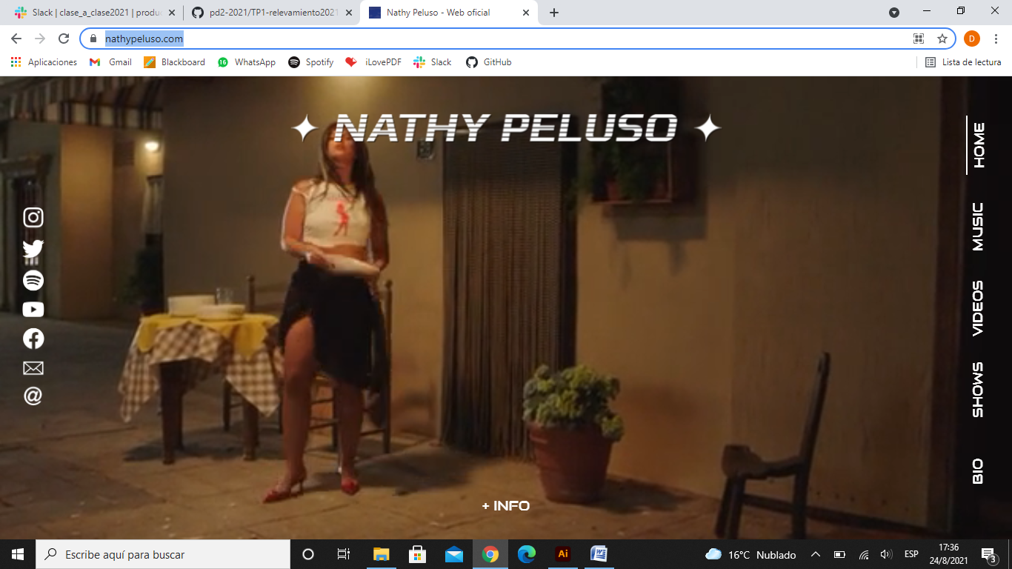

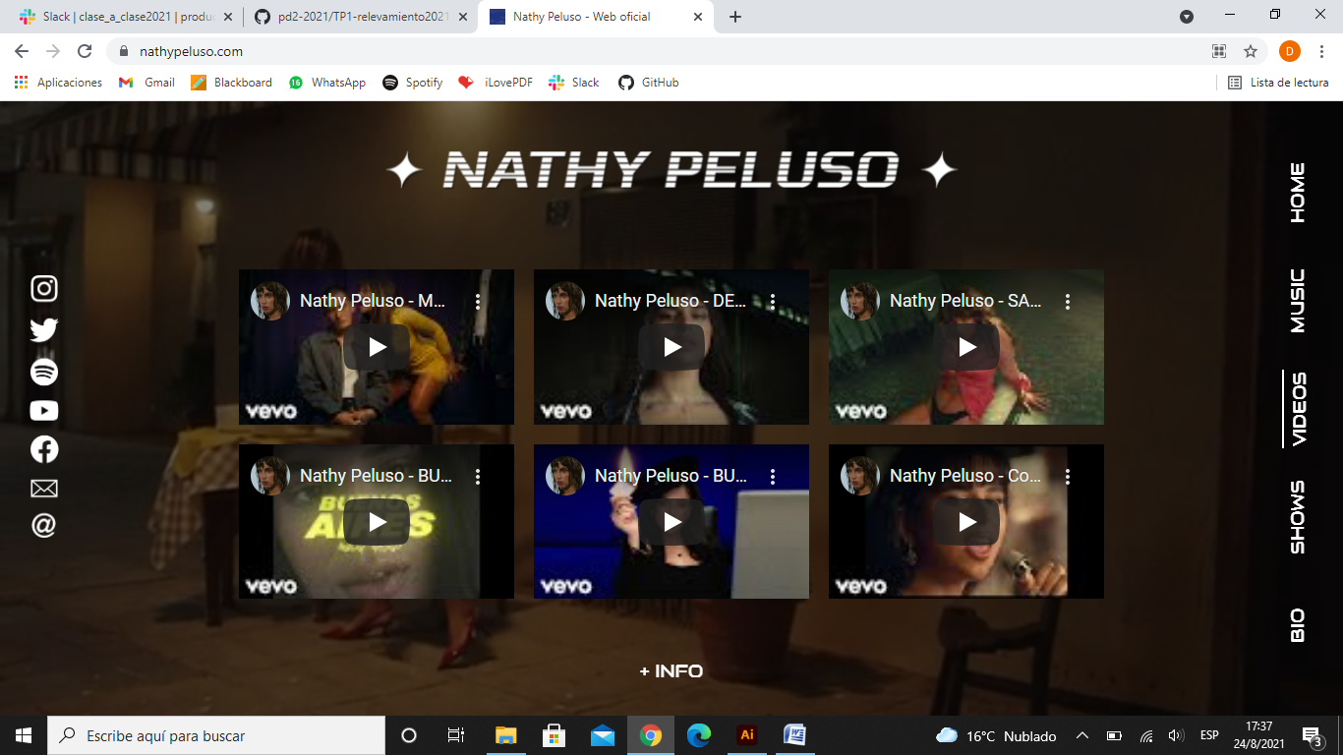

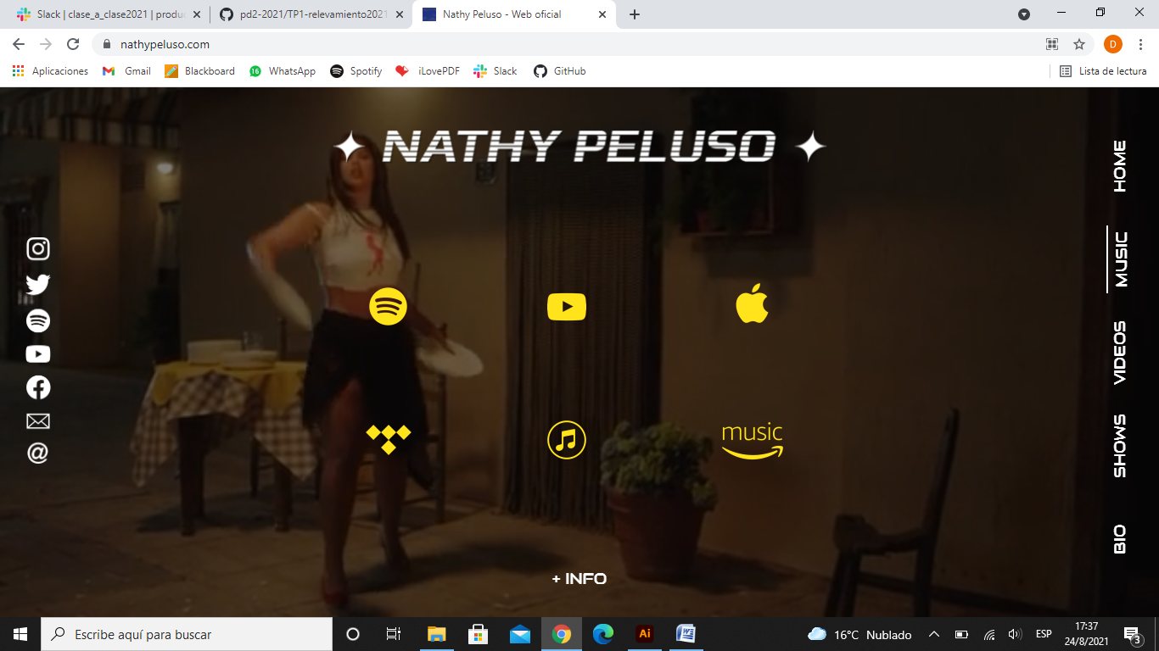

**Noticias/Entrevistas:**

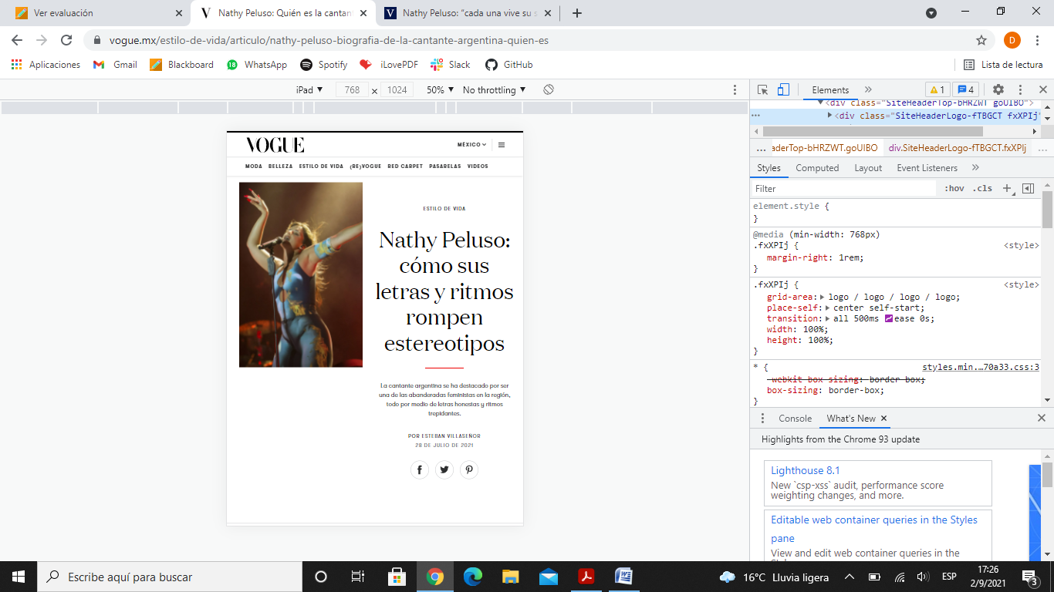

[**https://www.vogue.mx/estilo-de-vida/articulo/nathy-peluso-biografia-de-la-cantante-argentina-quien-es**](https://www.vogue.mx/estilo-de-vida/articulo/nathy-peluso-biografia-de-la-cantante-argentina-quien-es)

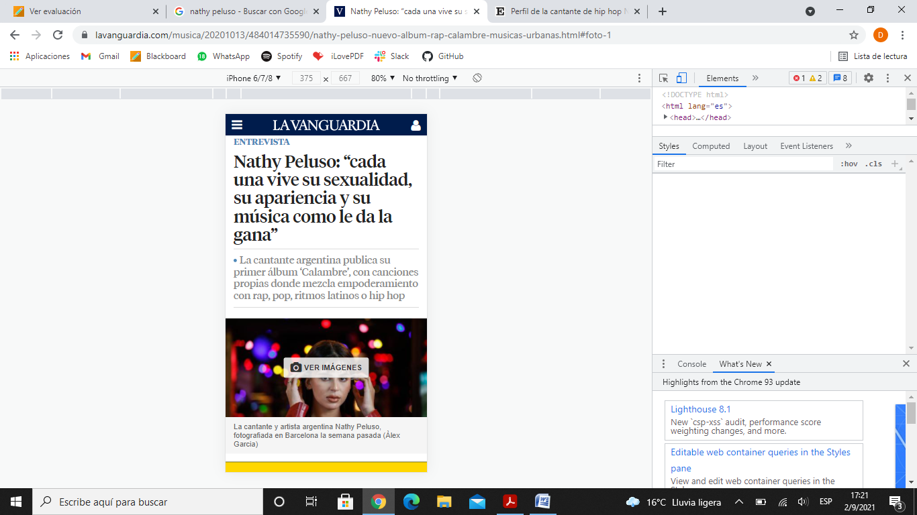

[**https://www.lavanguardia.com/musica/20201013/484014735590/nathy-peluso-nuevo-album-rap-calambre-musicas-urbanas.html**](https://www.lavanguardia.com/musica/20201013/484014735590/nathy-peluso-nuevo-album-rap-calambre-musicas-urbanas.html)

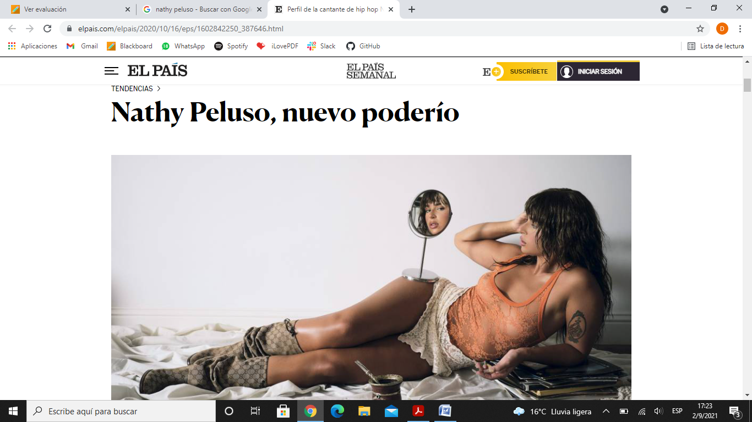

[**https://elpais.com/elpais/2020/10/16/eps/1602842250_387646.html**](https://elpais.com/elpais/2020/10/16/eps/1602842250_387646.html)

Nathy Peluso es una gran artista a nivel mundial. Su estética y forma de ser me impulsó y motivó para poder realizar este proyecto en base a ella. Desde hace tiempo que me considero una gran fanática no solo por ella y por sus canciones, sino por la habilidad de fusionar distintos géneros musicales y no centrarse en uno solo.

Maneja una versatilidad y fuerza feminista que considero que hoy en día es una gran vocera para las mujeres.

**Bibliografía**

* Wikipedia
* <https://www.vogue.mx/estilo-de-vida/articulo/nathy-peluso-biografia-de-la-cantante-argentina-quien-es>
* <https://www.nathypeluso.com/>